
〒187-0001 東京都小平市大沼町1-22-1 TEL:042-341-0664 FAX:042-341-3183

七小 コミュニティ・スクールだより

令和４年度 第7号 （第71号）

令和5年1月26日
学 校 経 営 協 議 会
会 長 松尾 英条
小平市立小平第七小学校
校 長 神子 知浩
3学期が始まったばかりかと思っていましたが、早いもので、もう令和5年1月が終わろ
うとしています。
6年生は、そろそろ中学生になる心の準備が必要ですね。また、1年生から5年生の皆さん
も、次の学年に進級する前に、今年度、やり残したことはないか？ひとつ上の学年になった
ら、何をしたいのか？など振り返りと目標を定める3学期になるとよいですね。
「今、この瞬間」を大切にしながら学校生活を楽しんでください。

第９回の学校経営協議会が開催されましたので、ご報告いたします。
【報告】令和4年度 第9回学校経営協議会
日時：令和5年1月11日（水） 17時30分～
場所：七小図書室 参加者：11名（学校経営協議会委員8名、教職員3名）
１ 学校の現状報告
・60周年記念コーナーへパネルを設置し、学校だよりにてお知らせした。
・冬休み中は事故等もなく、3学期を無事スタートできた。
・コロナによる欠席やインフルエンザも流行ってきているが、学校行事が滞らないよ
うにしていく。
２ 令和5年度学校経営方針及び教育課程について
今年度からの変更点について説明がされた。
→意見等については、次回の協議会までに提出。
３ 学校評価の考察について
資料に基づき、保護者へのアンケート調査方法や今後の課題について説明がされた。
４ 来年度の各PT別協議で取り上げたいテーマについて（意見交換）
・今年度の避難所管理運営マニュアル講座を踏まえたCS講演会
・子どもたちが使っているSNSを知るための大人向けSNS講座
・自己肯定感に関する講演会
・キャリア教育に関連した職業講話
・次回の周年行事に向けた映像や写真の記録 …など
５ その他
◎2/3(金)、2/4(土)学校公開の案内
◎令和5年度学校経営協議会委員就任承諾書の説明
◎七小放課後子ども教室の「なないろよさこい」出演予定
・1/14(土)七小青少対の「どんど焼き」
・2/19(日)スクールダンスフェスティバル
◎1/21(土)、1/22(日)大沼公民館まつりの案内

☆地域行事の様子～七小青少対
１月１４日（土）３年ぶりに青少対行事の「どんど焼き」が開催されました。
「どんど焼き」とは、正月の門松・しめなわ・書き初めなどを持ち寄って焼く昔ながらの伝統行事です。焚き上げの火であぶったお餅やだんごを食べるとその年の病を除くとか、書き初めを焼いた炎が高く上がると字が上達するなどと言い伝えられています。 （青少対だよりより）

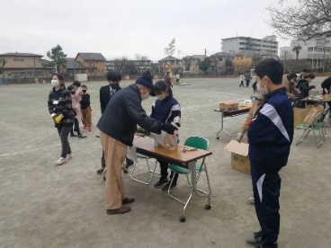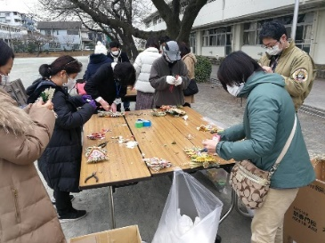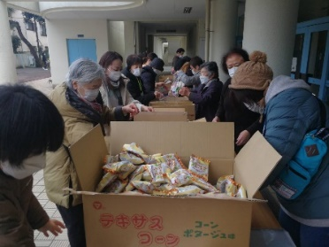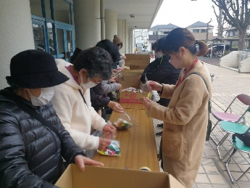
お飾り等の受付 不燃物を除去 お土産の袋詰め
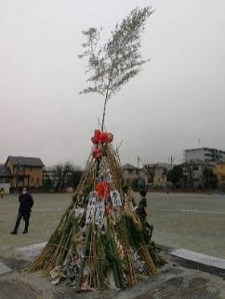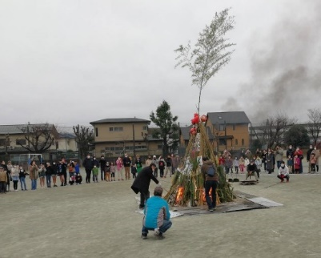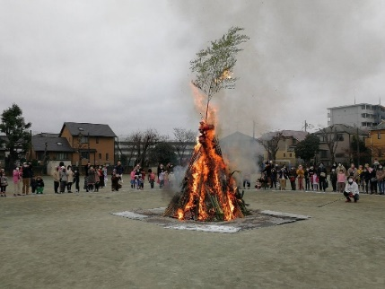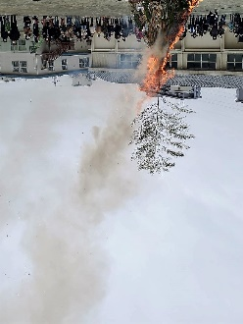
やぐら組み 点火 焚き上げ
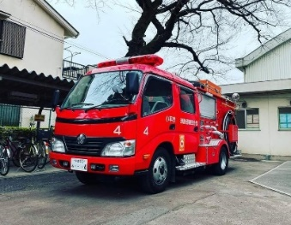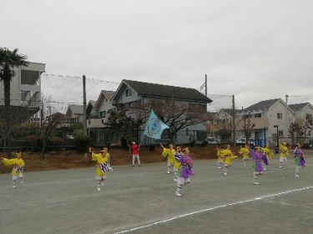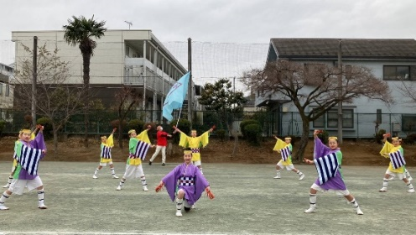
消防団が待機 点火前と点火後に「なないろよさこい」の演舞
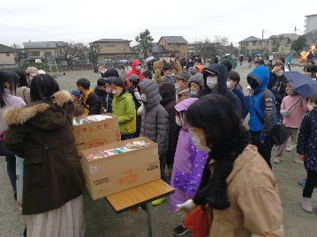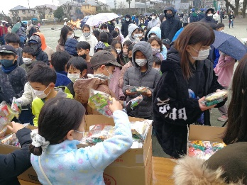
今年は、少しでも多くの地域行事が開催されることを期待しています。
子どもたちへお土産の配布

3年ぶりの開催となった「どんど焼き」ですが、お焚き上げの炎や門松が燃える時に出る大きな音に歓声を上げている児童の姿を見ることができ、実施できてよかったと感じました。
当日は、なないろよさこいの演舞もあり、たくさんの児童や地域の皆さんの参加を得ることができました。実施にあたりご協力をいただきました皆さんに、改めて感謝申し上げます。
（青少年対策七小地区委員会 会長 宮﨑 淳）
＜次回予定＞ 第10回学校経営協議会 令和5年2月8日（水）17時30分～（七小図書室）
※傍聴を希望される方は、七小 栗原副校長へご連絡をお願いいたします。

＜広報担当：会沢、當間、福田＞

